でゲームプログラミング

インベーダーゲーム

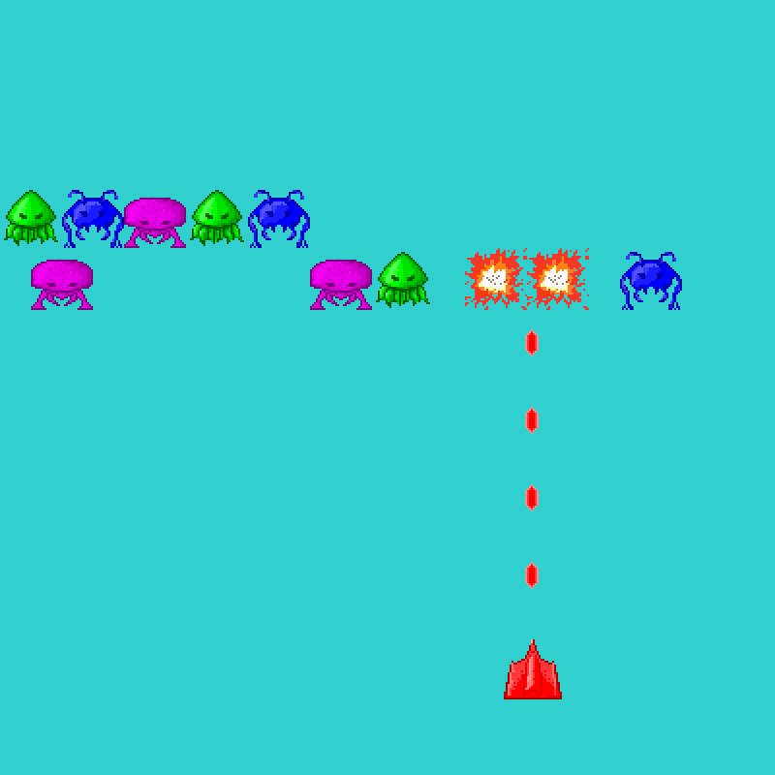

3のインベーダーをビームですゲームです。



① キャラクタのをる

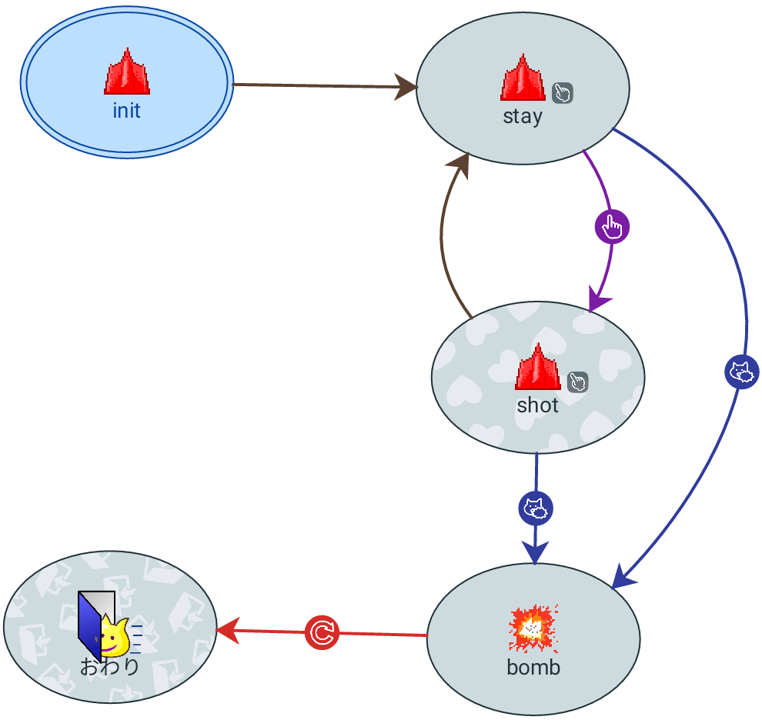・

アクション１：

決まった場所へえジャンプ；

左から180,てんじょうから330

アクション２：

なし

タッチされた：

タップ

アクション１：

そのまま

アクション２：

つくる：ビームのグループ

**（グループを先に作っておく）**

★

同じ状態を繰り返した：

2

ぶつかる：

他のキャラクタ

**なにかのキャラクタ**

アクション１：

そのまま

アクション２：

アニメをおわる

ぶつかる：

他のキャラクタ

**なにかのキャラクタ**

・ビーム

アクション１：

うごく：右へ12；上へ20

アクション２：

なし

アクション１：

そのまま

アクション２：

きえる

ぶつかる：

他のキャラクタ

**なにかのキャラクタ**

アクション１：

うごく：右へ0；上へ20

アクション２：

なし

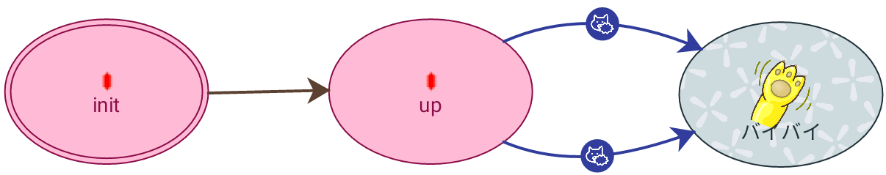

* ★ がついているところをばしてにもう。
* アクション２を「アニメをおわる」にすると、がに 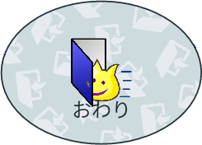 のようにわる。
* アクション２を「きえる」にすると、がに 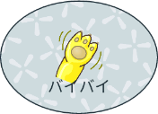 のようにわる。

**ヒント**

・インベーダー１

アクション１：

決まった場所へえジャンプ；

左から64,てんじょうから64

アクション２：

なし

アクション１：

決まった場所へえジャンプ；

左から64,てんじょうから32

アクション２：

なし

ぶつかる：

他のキャラクタ

**ビームのキャラクタ**

ぶつかる：

他のキャラクタ

**ビームのキャラクタ**

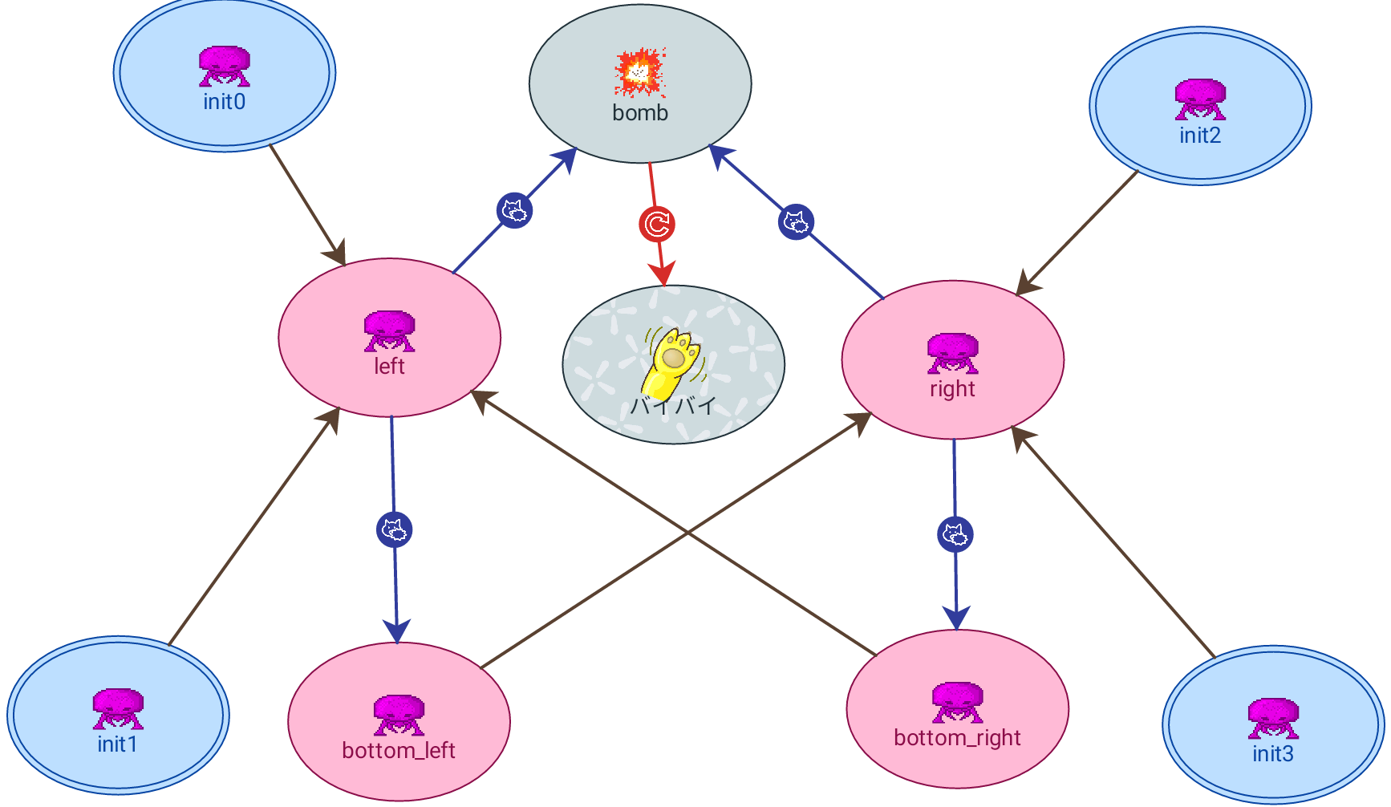

アクション１：

うごく；右へ16

アクション２：

なし

アクション１：

うごく；左へ16

アクション２：

なし

ぶつかる：

右の壁

ぶつかる：

左の壁

アクション１：

そのまま

アクション２：

きえる

アクション１：

決まった場所へえジャンプ；

左から160,てんじょうから64

アクション２：

なし

アクション１：

決まった場所へえジャンプ；

左から160,てんじょうから32

アクション２：

なし

アクション１：

うごく；下へ32

アクション２：

なし

アクション１：

うごく；下へ32

アクション２：

なし

・インベーダー２

アクション１：

決まった場所へえジャンプ；

左から96,てんじょうから64

アクション２：

なし

アクション１：

決まった場所へえジャンプ；

左から96,てんじょうから32

アクション２：

なし

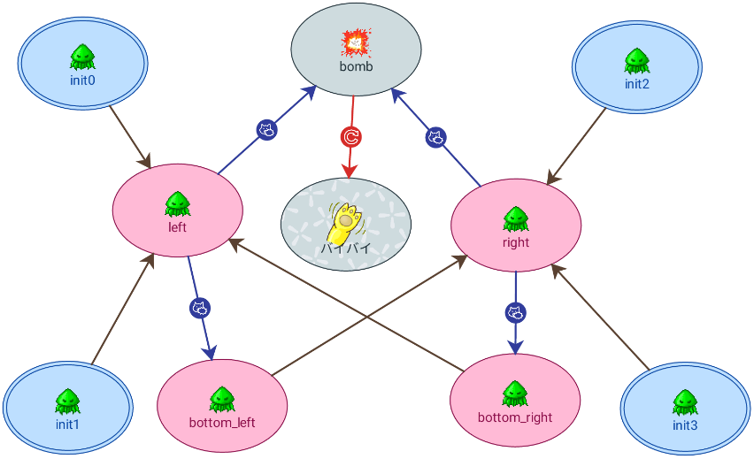

アクション１：

決まった場所へえジャンプ；

左から192,てんじょうから32

アクション２：

なし

アクション１：

決まった場所へえジャンプ；

左から192,てんじょうから64

アクション２：

なし

・インベーダー３

アクション１：

決まった場所へえジャンプ；

左から128,てんじょうから64

アクション２：

なし

アクション１：

決まった場所へえジャンプ；

左から128,てんじょうから32

アクション２：

なし

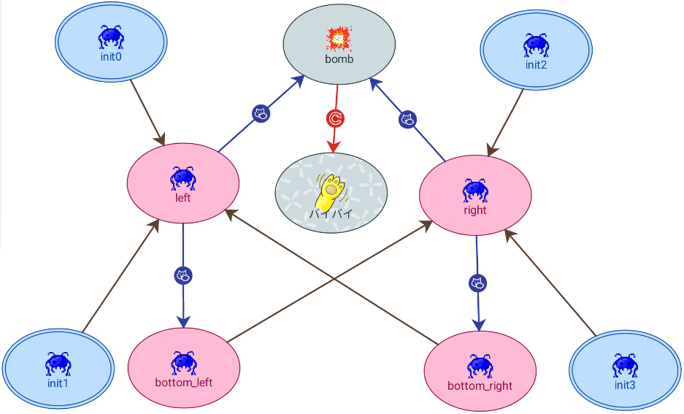

アクション１：

決まった場所へえジャンプ；

左から224,てんじょうから64

アクション２：

なし

アクション１：

決まった場所へえジャンプ；

左から224,てんじょうから32

アクション２：

なし

のキャラクタをでかせるようにする：

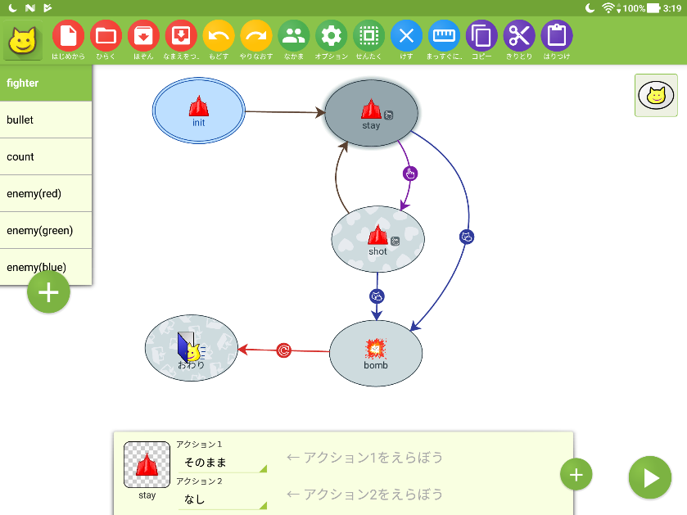

**2**

**1**

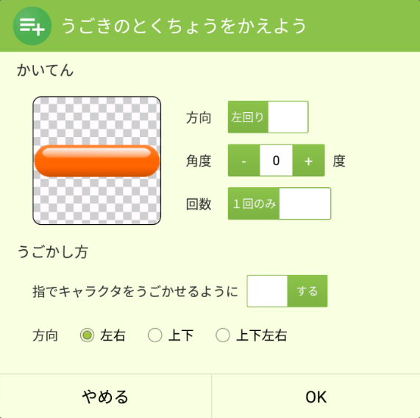

② グループをってキャラクタをそのにれる

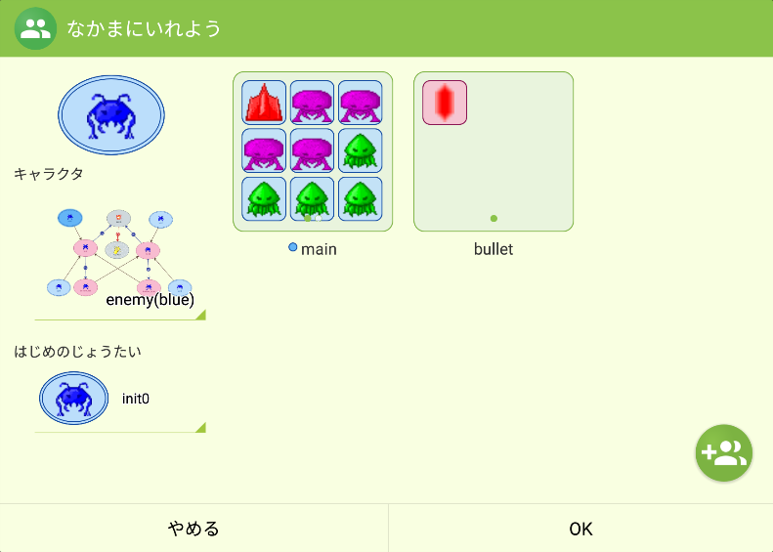

・グループ

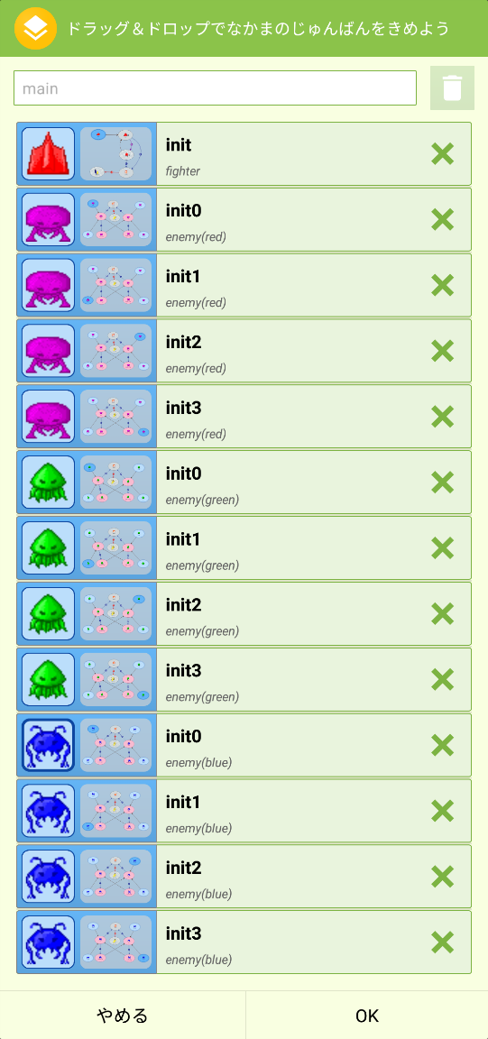

　★ のところにって、**ビーム**のグループをぶ。

・ビームのグループ

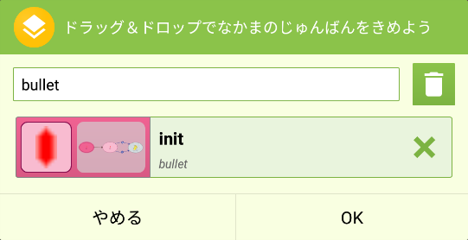

のじょうたい（  ）をつけてグループにれよう。

**ヒント**

③ オプションをえる



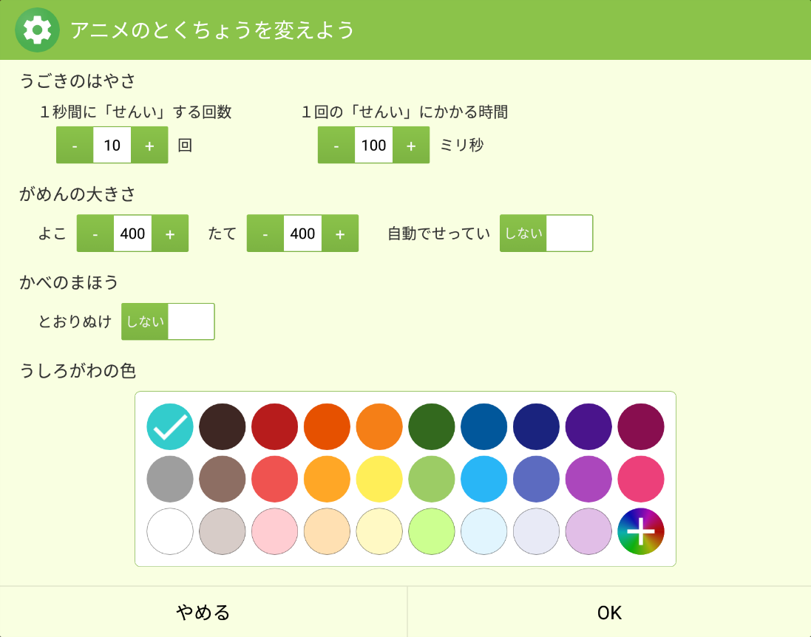

**してみよう**

* インベーダーのをやしてみよう
* カウンターをってゲームのをしてみよう
* クリア/ゲームオーバーのを作ってみよう

などなど

**いろんなをしてにしよう**



CoderDojo Mito

http://coderdojo-mito.com/

Team Kamada

http://puma.cis.ibaraki.ac.jp/

茨城大学工学部 情報工学科 鎌田研究室

